1 Ed. Infantil 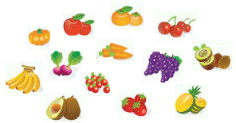
 | Segunda | Terça | Quarta | Quinta | Sexta
Lanche Manhã | Magic toast integral com patê de ricota | Bolo de fubá (sem leite) | Pão de forma caseiro com requeijão | Brownie | Pão de queijo
Bebida | Suco de laranja | Suco de abacaxi | Suco de limão in natura | Suco de uva | Suco de laranja com acerola
Salada | Alface americana | Acelga com tomate cereja | rucula e pepino |  | Acelga em tirinhas
Prato base | Arroz integral e Feijão | Arroz e feijão | Arroz e Feijão | Sopa: Legumes com carne e macarrão ave maria | Arroz e Feijão
Guarnição | Farofinha de Cenoura com alho poró | Batata rustica (com casca, orégano da horta e alecrim da horta) | Mandioca cozida e assada |  | Chuchu refogado e cenoura
Prato Principal | Omelete de queijo | Nuggets de frango caseiro e assado | Kibe de forno |  | Bolinho de peixe assado
Bebida | Água | Água | Água | Água | Água
Sobremesa | Mamão | Mexerica | Banana | Maça | Caqui
Lanche Tarde | Bolo de fubá (sem leite) | Pão de forma caseiro com requeijão | Brownie | Pão de abóbora caseiro | Pão de queijo
Bebida | Suco de laranja | Suco de abacaxi | Suco de limão in natura | Suco de uva | Suco de laranja com acerola
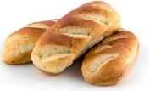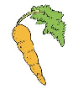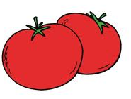
Nutricionista Monick Markic – CRN 33593
- As preparações como geleia, gelatina, sagu e sucos são servidos sem açúcar para B2 e mini.
- Para as crianças com restrição ao leite e derivados será oferecida a mesma preparação sem esses ingredientes ou, na impossibilidade de isso ocorrer, outra opção do mesmo grupo alimentar.
- As frutas, verduras e legumes podem sofrer alterações devido ao grau de maturação e condições de fornecimento.

